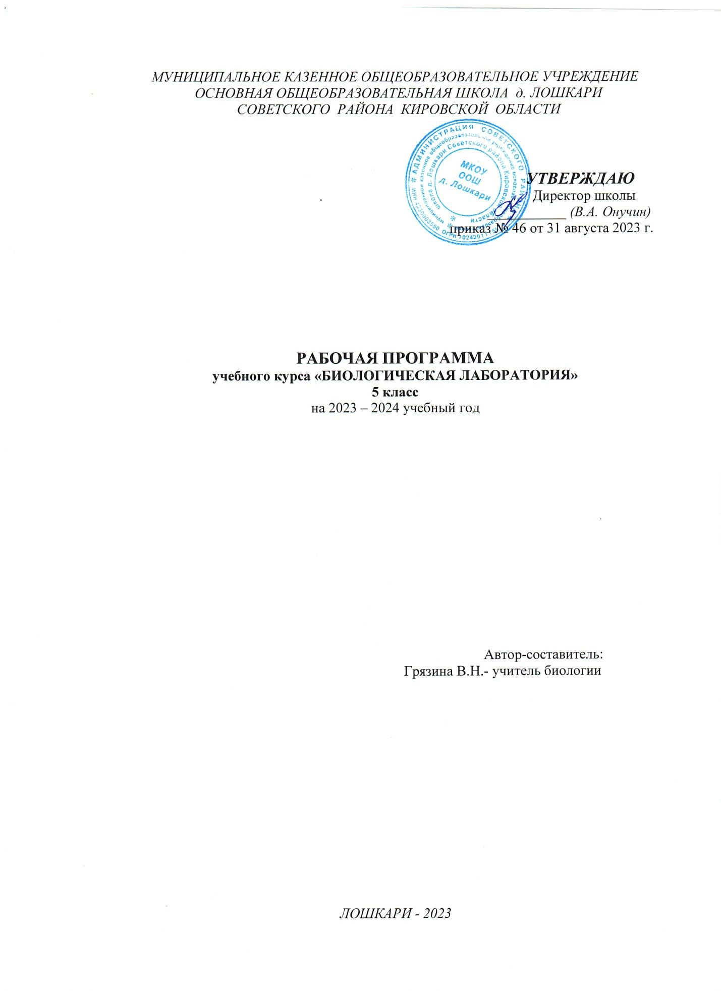

РАБОЧАЯ ПРОГРАММА
курса «БИОЛОГИЧЕСКАЯ ЛАБОРАТОРИЯ»
5 класс

Пояснительная записка

Содержание данного курса строится на основе деятельностного подхода, вовлечении учащихся в разнообразную учебную, исследовательскую и практическую деятельность, что является условием приобретения прочных знаний, преобразования их в убеждения и умения, становления ответственности как черты личности. Программа предусматривает проведение экскурсий и практических занятий.
Программа направлена на закрепление практического материала изучаемого на уроках биологии, на отработку практических умений учащихся, а также на развитие кругозора учащихся.

Цель и задачи

Целью занятий является более глубокое и осмысленное усвоение практической составляющей школьной биологии. Главная цель курса заключается в том, чтобы ученик под руководством учителя, а впоследствии самостоятельно, определял основные этапы биологического разнообразия на Земле, неоднородность организмов в пространстве и во времени на основе комплексного изучения организмов нашей планеты. Изучение биологии на этой ступени основного общего образования должно быть направлено на решение следующих задач:
- сформировать систему научных знаний о единстве живой природы, закономерностях ее развития, исторически быстром сокращении биологического разнообразия в биосфере, в результате деятельности человека в том числе;
- систематизировать сформированные начальные представлений о биологических объектах, процессах, явлениях, закономерностях, об экосистемной организации жизни, о взаимосвязи живого и неживого в биосфере;
- приобрести опыт использования методов биологической науки и проведения несложных биологических экспериментов для изучения живых организмов, и связи человека с ним;
- сформировать основы экологической грамотности, способность оценивать последствия деятельности человека в природе;
- сформировать способность выбирать целевые и смысловые установки в своих действиях и поступках по отношению к живой природе, осознание необходимости действий по сохранению биоразнообразия и природных местообитаний видов живых организмов;
- сформировать представления о значении биологической науки в решении проблем необходимости рационального природопользования;
- освоение приемов выращивания и размножения растений и животных в домашних условиях и ухода за ними.
На курс «Биологическая лаборатория» отводится 34 часа. Материал программы разделен на занятия, им предшествует «Введение», в котором учащиеся знакомятся с правилами поведения в лаборатории, проходят инструктаж. Во время каждого занятия ученики могут почувствовать себя в роли ученых-биологов различных направлений биологических специальностей. Содержание данного курса строится на основе деятельностного подхода: с помощью проведения различных опытов и экспериментов ученики отвечают на вопросы, приобретают не только умения работать с лабораторным оборудованием, но и описывать, сравнивать, анализировать полученные результаты и делать выводы.

Планируемые результаты
Личностные результаты
- Знания основных принципов и правил отношения к живой природе.
- Сформированность познавательных интересов и мотивов, направленных на изучение живой природы, интеллектуальных умений (доказывать, троить рассуждения, анализировать, сравнивать, делать выводы и другое), эстетического отношения к живым объектам.
Метапредметные результаты
- Овладение составляющими исследовательской и проектной деятельности: умение видеть проблему, ставить вопросы, выдвигать гипотезы, давать определения понятиям, классифицировать, наблюдать, проводить эксперименты, делать выводы и заключения, структурировать материал, объяснять, доказывать, защищать свои идеи.
- Умение работать с разными источниками биологической информации, анализировать и оценивать информацию, преобразовывать информацию из одной формы в другую.
- Умение адекватно использовать речевые средства для дискуссии и аргументации своей позиции, сравнивать разные точки зрения, аргументировать свою точку зрения, отстаивать свою позицию.
Предметные результаты:
1. В познавательной (интеллектуальной) сфере:
- Выделение существенных признаков биологических объектов (отличительных признаков живых организмов; клеток и организмов растений, животных, грибов и бактерий; экосистем) и процессов (обмен веществ и превращение энергии, питание, дыхание, выделение, транспорт веществ, рост, развитие, размножение).
Необходимость защиты окружающей среды; соблюдения мер профилактики заболеваний, вызываемых растениями, животными, бактериями, грибами и вирусами.
- Классификация - определение принадлежности биологических объектов к определенной систематической группе.
- Объяснение роли биологии в практической деятельности людей; места и роли человека в природе; роли различных организмов в жизни человека; значения биологического разнообразия для сохранения биосферы.
- Различение на таблицах частей и органоидов клетки, на живых объектах и таблицах органов цветкового растения, органов и систем органов животных, наиболее распространенных растений и домашних животных; съедобных и ядовитых грибов; опасных для человека растений и животных.
- Сравнение биологических объектов и процессов, умение делать выводы и умозаключения на основе сравнения.
- Выявление приспособлений организмов к среде обитания; взаимосвязей между особенностями строения клеток, тканей.
- Овладение методами биологической науки: наблюдение и описание биологических объектов и процессов; постановка биологических экспериментов и объяснение их результатов.
2. В ценностно-ориентационной сфере:
- Знание основных правил поведения в природе.
- Анализ и оценка последствий деятельности человека в природе.
3. В сфере трудовой деятельности:
- Знание и соблюдение правил работы в кабинете биологии.
- Соблюдение ТБ и правил работы в лаборатории с биологическими приборами и инструментами (колбы, пробирки, предметные стекла, препаровальные иглы, скальпели, лупы, микроскопы).
4. В сфере физической деятельности:
- Освоение приемов оказания первой помощи при отравлении ядовитыми грибами, растениями, укусах животных, выращивания и размножения культурных растений ухода за ними.
5. В эстетической сфере:
- Овладение умением оценивать с эстетической точки зрения объекты живой природы.
- Каждое занятие построено на том, что ученик может почувствовать себя в роли ученого биолога, занимающегося различными направлениями биологии:
- Ботаника - наука о растениях.
- Зоология - наука, предметом изучения которой являются представители царства животных.
- Микробиология - наука о бактериях. Разделы микробиологии: бактериология, вирусология.
- Биохимия - наука о химическом составе клеток и организмов.
- Цитология - раздел биологии, изучающий клетки, их строение, функции и процессы. Гистология - раздел биологии, изучающий строение тканей организмов.
- Физиология - наука о жизненных процессах.
- Эмбриология - наука о развитии организмов.
- Этология - дисциплина зоологии, изучающая поведение животных.
- Экология - наука о взаимодействиях организмов с окружающей средой.
- Антропология - наука, занимающихся изучением человека, его происхождения, развития.
- Бактериология - наука о бактериях.
- Биогеография - наука изучает закономерности географического распространения и распределения организмов.
- Биогеоценология - научная дисциплина, исследующая строение и функционирование биогеоценозов.
- Дендрология - раздел ботаники, предметом изучения которого являются деревья. Систематика - научная дисциплина о классификации живых организмов.
- Микология - наука о грибах.
- Морфология изучает внешнее строение организма.
- Наука о водорослях называется альгологией.
- Орнитология - раздел зоологии, посвященный изучению птиц.

Учебно – тематическое планирование

курса «Биологическая лаборатория», 5 класс

№п\п | Наименование раздела | Количество часов | Лабор. работы
1. | Введение | 1 | -
2. | Почувствуйте себя учеными | 32 | 11
3. | Защита проекта | 1 | -
 | Итого | 34

Календарно- тематическое планирование
курс «Биологическая лаборатория», 5 класс, 34 часа
№ п/п | Тема занятия | Содержание практической части | Дата проведения | Результат деятельности
1 | Введение |  | 1 неделя | Выбор тем проектов учащимся
2 | Почувствуй  себя  натуралистом | Экскурсия  «Живая и неживая природа» | 2 неделя | Отчёт об экскурсии (сравнение объектов живой и неживой природы, формулирование вывода о различиях тел живой и неживой природы)
3 | Почувствуй  себя антропологом | Творческая мастерская  «Лента времени» | 3 неделя | Лента времени, как доказательство эволюции человека (жизнь и занятия человека на разных этапах его развития)
4 | Почувствуй  себя фенологом | Лабораторная работа №1«Развитие семени фасоли» | 4 неделя | Макет этапов развития семени фасоли
5 | Почувствуй  себя исследователем | Творческая мастерская  «Наблюдаем и исследуем» | 5 неделя | Презентация опыта работы групп
6 | Почувствуй себя учёным, открывающим невидимое | Лабораторная работа №2 «Изучение строения микроскопа» | 6 неделя | Алгоритм работы с микроскопом.  Работа по выполнению биологического рисунка на основе рассмотренного микропрепарата
7 | Почувствуй  себя цитологом | Творческая мастерская «Создание модели клетки из пластилина» | 7 неделя | Модель клетки
8 | Почувствуй  себя гистологом | Лабораторная работа №3 «Строение тканей животного организма» | 8 неделя | Презентация «Строение тканей под микроскопом»
9 | Почувствуй  себя биохимиком | Лабораторная работа №4 «Химический состав растений» | 9 неделя | Кластер (по результатам опытов)
10 | Почувствуй  себя физиологом | Лабораторная работа №5 «Исследование процесса испарения воды листьями» | 10 неделя | Кластер (по результатам опытов)
11 | Почувствуй  себя эволюционистом | Творческая мастерская  «Живое из живого» (опыт Реди) | 11 неделя | Фотоотчет
12 | Почувствуй себя библиографом | Творческая мастерская «Великие естествоиспытатели» | 12 неделя | Картотека великих естествоиспытателей
13 | Почувствуй  себя систематиком | Творческая мастерская «Классификация живых организмов» | 13 неделя | Конструктор Царств живой природы как наглядного пособия для классификации живых организмов
14 | Почувствуй себя вирусологом | Творческая мастерская  «Портрет вируса» | 14 неделя | Фотоколлекция, выставка рисунков, презентация
15 | Почувствуй себя бактериологом | Творческая мастерская «Изготовление бактерий» | 15 неделя | Модель бактериальной клетки, презентация
16 | Почувствуй себя альгологом | Лабораторная работа №6 «Строение водорослей» | 16 неделя | Кластер, биологический рисунок, презентация
17 | Почувствуй себя протозоологом | Лабораторная работа №7 «Рассматривание простейших под микроскопом» | 17 неделя | Кластер, биологический рисунок, презентация
18 | Почувствуй себя микологом | Лабораторная работа №8 «Выращивание плесени, рассматривание её под микроскопом» | 18 неделя | Приготовление микропрепарата, фотографии, презентация
19 | Почувствуй себя орнитологом | Творческая мастерская Изготовление кормушек | 19 неделя | Выставка кормушек, презентация, фотоальбом
20 | Почувствуй себя экологом | Творческая мастерская  «Кто, где живет?» | 20 неделя | Игра «Кто, где живет?»
21 | Почувствуй себя физиологом | Лабораторная работа №9 «Влияния воды, света и температуры на рост растений» | 21 неделя | Кластер, презентация
22 | Почувствуй себя ихтиологом | Творческая мастерская «Создание аквариума» | 22 неделя | Макет аквариума
23 | Почувствуй себя исследователем природных сообществ | Творческая мастерская  «Лента природных сообществ» | 23 неделя | Лента природных сообществ
24 | Почувствуй себя зоогеографом | Творческая мастерская Распределение организмов на карте мира, проживающих в разных природных зонах | 24 неделя | Игра - путаница
25 | Почувствуй себя дендрологом | Экскурсия  «Изучение состояния деревьев» | 25 неделя | Картотека и фотоколлаж деревьев
26 | Почувствуй себя этологом | Лабораторная работа № 10 «Наблюдение за поведением домашнего питомца» | 26 неделя | Дневник наблюдений
27 | Почувствуй себя фольклористом | Творческая мастерская «Знакомство с растениями или животными» | 27 неделя | Легенда
28 | Почувствуй себя палеонтологом | Творческая мастерская  Работа с изображениями останков человека и их описание | 28 неделя | Фотокаллаж
29 | Почувствуй себя ботаником | Творческая мастерская «Изготовление простейшего гербария цветкового растения» | 29 неделя | Гербарий
30 | Почувствуй себя следопытом | Творческая мастерская  «Узнай по контуру животное» | 30 неделя | Игра
31 | Почувствуй себя зоологом | Лабораторная работа №11 «Наблюдение за передвижением животных» | 31 неделя | Кластер, презентация
32 | Почувствуй себя цветоводом | Творческая мастерская «Создание клумбы» | 32 неделя | Клумба или кашпо
33 | Почувствуй себя экотуристом | Творческая мастерская Виртуальное путешествие по Красной книге | 33 неделя | Маршрут виртуальной экскурсии
34 | Защита проектов |  | 34 неделя | Защита проектов

Электронные образовательные ресурсы
• 1. Методические рекомендации
- Методические материалы
• 2. Инновационные учебные материалы
- "Виртуальный живой уголок"
- "Мультимедийный справочник-определитель "Животный мир России. Птицы. Европейская Россия, Урал, Западная Сибирь"
• 3. Инструменты учебной деятельности
- Инструмент разработки и анализа родословных "Живая Родословная"
- Конструктор интерактивных карт с проверяемыми заданиями
- Тест-тренинг комплекс "Память"
• 4. Электронные издания
- Журнал "Наука и жизнь"
- Энциклопедия "Кругосвет"
• 5. Коллекции
- Животный мир России. Птицы. Европейская Россия, Урал, Западная Сибирь
- Зоология и общая биология

